**Частина 1**

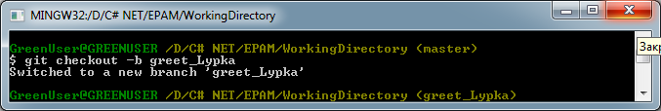

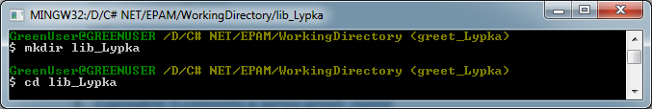

1-й commit:

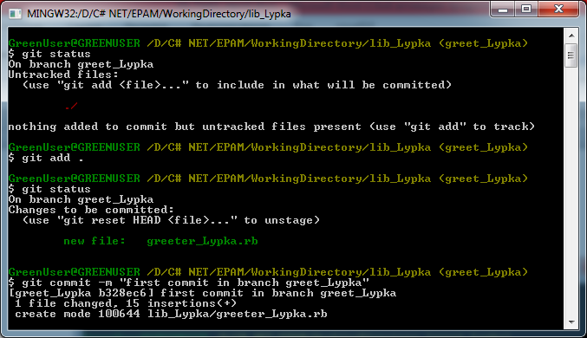

2, 3 commits:

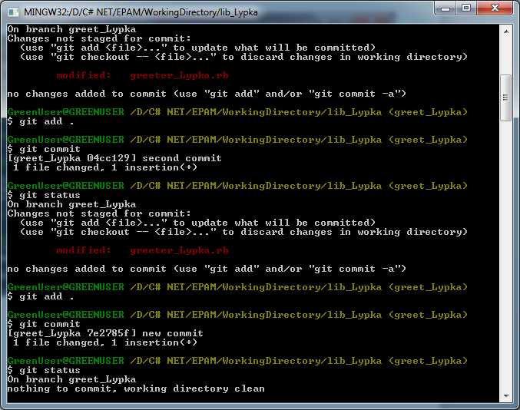

4.

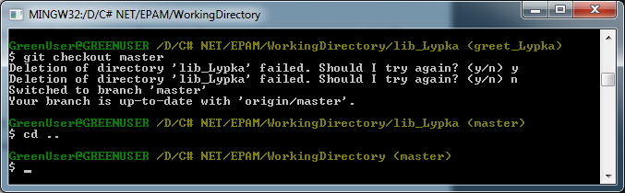

5.

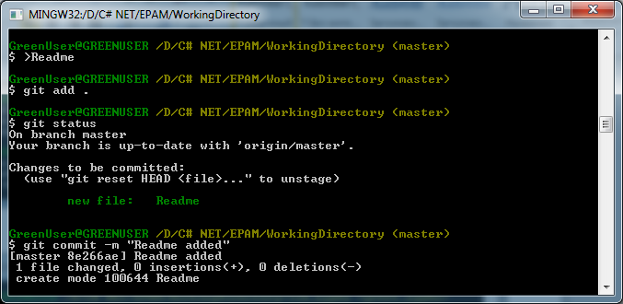

6, 7:

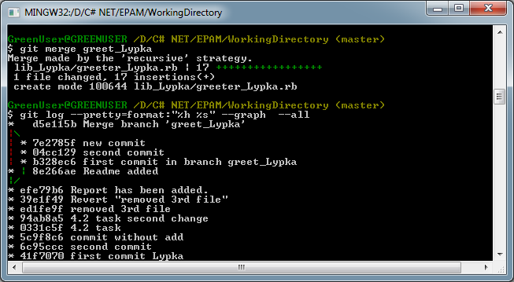

**Частина 2**

Конфлікт відбудеться через те, що один і той самий файл було змінено у різних вітках

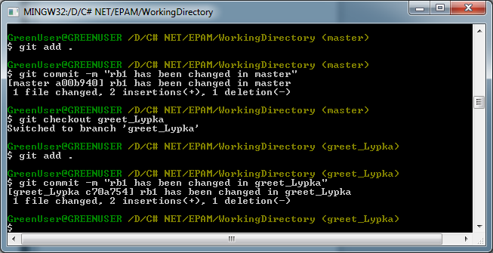

Конфлікт відбувся:

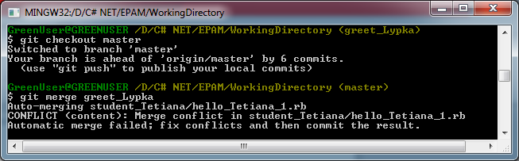

Після того, як змінили вручну файл hello_Tetiana_1.rb конфлікт усунено:

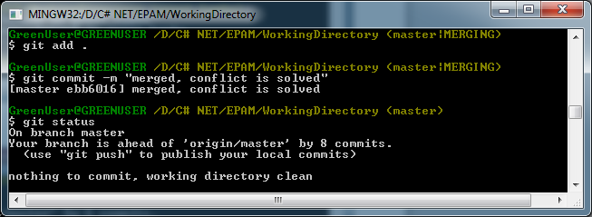

Тепер граф комітів виглядає так:

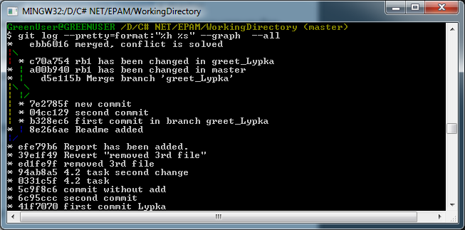

**Частина 3**

Скасування останнього злиття гілок, граф комітів:

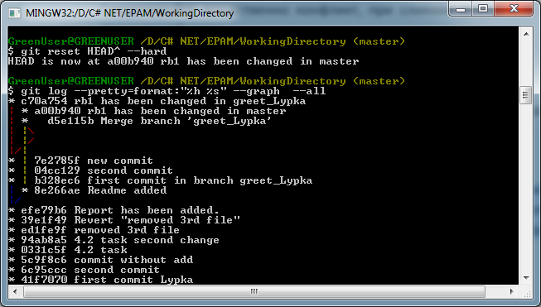

**Частина 4**

Виконання пунктів 3-5 частини 1:

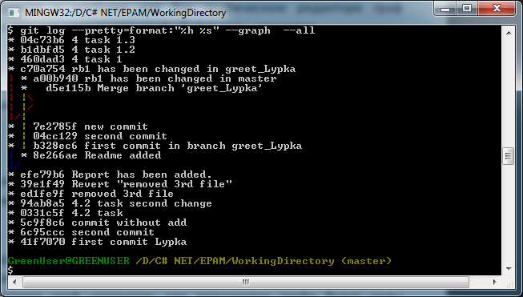

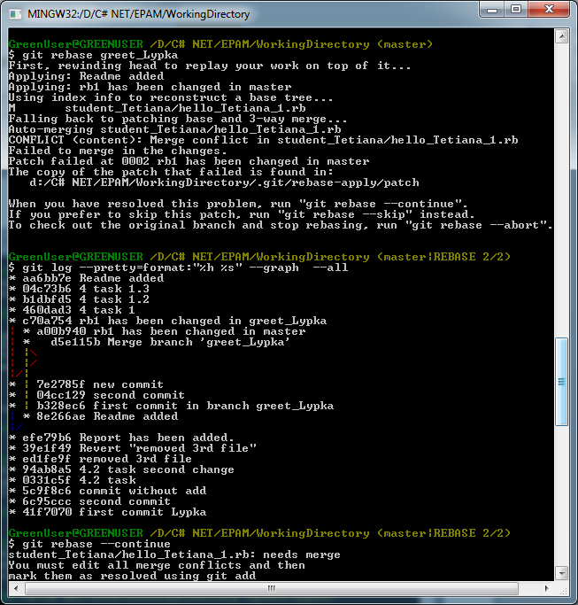

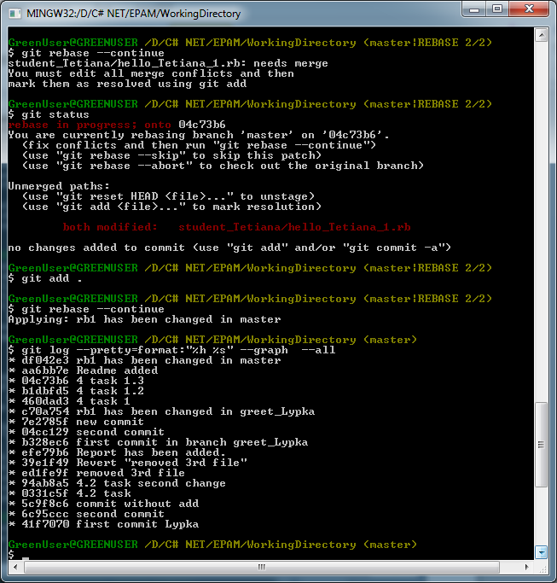

**Частина 5**

Проект, над яким велися зміни у цій частині: https://git.epam.com/dmytro_lohvynenko/git-tasks/network/master

